***MAMINKY MAJÍ SVÁTEK[](https://www.google.cz/url?sa=i&rct=j&q=&esrc=s&source=images&cd=&cad=rja&uact=8&ved=0ahUKEwj-753NuM7TAhUFFywKHadFDFMQjRwIBw&url=https://mmsprani.cz/obrazky/obrazky-srdicek/obrazky-srdicek.php&psig=AFQjCNGs1oFdmBpEDlPqAWwzAC_oDIjisQ&ust=1493719419154374)***

* **Motivační rozhovor s dětmi v komunitním kruhu** – všechny maminky mají druhou květnovou neděli svátek.

Jaká je tvoje maminka a proč ji máš rád? Co by jí udělalo radost? (rozvíjení slovního projevu, užívání přídavných jmen, tvarů slov). Co vše pro tebe maminka dělá? Uvědomit si důležitost a postavení maminky v rodině, ve společnosti. Co by se stalo, kdyby nebyly maminky?

* **Naučíme se píseň pro maminku:**

Píseň „Maminka“

* **Výtvarná výchova/pracovní výchova**:

**malujeme maminčin portrét** – využití velkého formátu čtvrtky, pokusit se o pravdivou malbu dle skutečnosti (barva očí, délka a barva vlasů, brýle…)

* **Co maminka všechno dělá? PANTOMIMA:**

vaří, pere, žehlí, šije, koupe děti, myje nádobí, uklízí, luxuje, vytírá podlahu, myje okna, nakupuje atd. (dítě předvede činnost nápodobou, ostatní hádají).

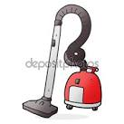

* **Popovídáme si s dětmi o tom, jaké maminka vykonává povolání** (kdo neví, zjistí za DÚ).

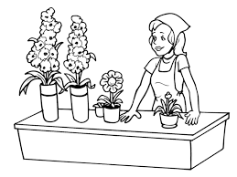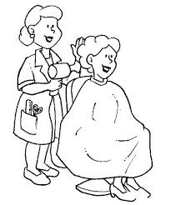

**Báseň pro maminku:**

[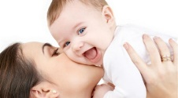](http://www.google.cz/url?sa=i&rct=j&q=&esrc=s&source=images&cd=&cad=rja&uact=8&ved=0ahUKEwjFqqL_uM7TAhVIDZoKHaBOBuQQjRwIBw&url=http://www.babyweb.cz/citove-prilnuti-k-matce-je-pomyslna-pupecni-snura&psig=AFQjCNF3lTlllSxDzIT-0YgtpbODWgSoKQ&ust=1493719502535613)**MAMINKO MOJE, JSEM DÍTĚ TVOJE**

**Maminko moje,**

**jsem dítě tvoje,**

**které tě má rádo**

**a rádo by ti přálo:**

**protože jsi ta nejhodnější**

**maminka pod sluncem,**

**ať splní se ti**

**ten úplně největší sen.**

(pokud to není tajné, zeptáme se maminky na její velký sen)